Физические нагрузки и атеросклероз: динамические физические нагрузки высокой интенсивности как фактор, индуцирующий экзогенную дислипидемию
М.Г. БУБНОВА, А.М. АРОНОВ, Н.В. ПЕРОВА, ИЗ. БОНДАРЕНКО, A.M. ОЛФЕРЬЕВ, О.Е. МЕЛЬКИНА
Physical Exercise and Atherosclerosis: Dynamic High Intensity Exercise as a Factor Inducing Exogenous Dyslipidemia
M.G. BUBNOVA, D.M. ARONOV, N.V. PEROVA, I.Z. BONDARENKO, A.M. OLFERYEV, O.E. MELKINA* Государственный научно-исследовательский центр профилактической медииины Минздрава Российской Федерации, Москва
Изучалось влияние динамических физических нагрузок, различных по интенсивности (максимальной — 100% и субмаксимальных — 80, 70 и 60% от индивидуальной максимальной толерантности), на показатели спектра липопротеидов и аполипопротеинов крови у здоровых лиц и больных коронарной болезнью сердиа. Установлено, что динамические физические нагрузки высокой интенсивности (100 и 80%) у здоровых лиц и больных коронарной болезнью сердиа вызывают в липидтранспортной системе крови изменения атерогенной направленности: повышение уровней обшего холестерина, холестерина липопротеидов низкой плотности, триглииеридов, аполипопротеина В и аполипопротеинового индекса атерогенности — отношения аполипопротеинов В/А\. В противоположность этому динамические физические нагрузки умеренной интенсивности (60%) у здоровых лиц и больных коронарной болезнью сердиа приводят к антиатерогенным изменениям в системе транспорта липидов: снижению уровня липопротеидов, содержащих аполипопротеин В, и повышению концентрации аполипопротеина А\ (у здоровых лиц).
Ключевые слова: коронарная болезнь серлиа, атеросклероз, линамические физические нагрузки, липилтранспортная система крови.
Effect of dynamic exercise of various intensity (maximal 100% and submaximal — 80, 70 and 60% of individual maximally tolerated work load) on blood lipids, Про- and apolipoproteins (apo) was studied in healthy subjects and patients with coronary heart disease. Both in healthy persons and patients high intensity (100 and 80%) exercise was associated with atherogenic changes of lipid transport system: increases of levels of total and low density lipoprotein cholesterol, triglycerides, apoiipoprotein В and apo B/apo-A1 ratio. On the contrary, changes after exercise of moderate (60%) intensity (lowering of apo-B containing lipoproteins in healthy subjects and patients and elevation of apo-Al concentration in healthy subjects) were antiatherogenic.
Key words: coronary heart disease; atherosclerosis; dynamic physical exercise; lipid transport system.
Kardiologiia 2003;3:43—49

Физические нагрузки являются важным внешним фактором, влияющим на атерогенные дислипидемии и течение коронарной болезни сердца (КБС) [1—5]. Согласно результатам одних работ, именно интенсивные физические нагрузки обладают защитным эффектом в отношении КБС [6, 7]. В то же время высокая частота развития КБС у лиц с высоким уровнем физической активности противоречит гипотезе о превентивной роли физической активности в развитии коронарного атеросклероза [8—11].
Кумулятивная смертность от КБС и внезапная сердечная смертность, анализируемые в популяции в зависимости от степени физической активности, имели U-образную кривую, т.е. они были выше у лиц как с наиболее высокой, так и с наиболее низкой физической активностью [10, 11]. Улиц, имеющих физически активные профессии или выполняющих тяжелые бытовые либо спортивные нагрузки, преобладают безболевые и атипичные формы ишемии миокарда [12—16]. Механизмы такой зависимости не определены, оста-
© Коллектив авторов, 2003
КАРЛИОЛОГИЯ (KARDIOLOGIIA), 3, 2003
ется дискутабельным также вопрос о "полезном" и "вредном" уровнях физической активности [17—19]. В настоящее время интенсивно изучается влияние динамических физических нагрузок (ДФН) на различные механизмы, вовлеченные в атерогенез, в том числе на компоненты системы транспорта липидов [20, 21]. В наших предыдущих работах было показано, что высокоинтенсивная кратковременная динамическая нагрузка, проводимая в условиях пищевой липемии, у здоровых лиц и больных КБС провоцировала развитие атерогенной гиперлипидемии, а продолжительная динамическая нагрузка умеренной интенсивности, напротив, нивелировала атерогенные изменения в липидтранспортной системе, развивающиеся после приема пищи [22, 23].
В связи с изложенным выше является актуальным проведение исследований для установления уровней физических нагрузок, индуцирующих изменения атерогенной или антиатерогенной направленности в системе транспорта липидов крови.
* 101953 Москва, Петроверигский пер., 10 (Reseach Center for Preventive Medicine, Petroverigski per., 10, 101953 Moscow, Russia).
43

Атеросклероз

Целью исследования было изучение влияния различных по интенсивности ДФН на показатели спектра липопротеидов и аполипопротеинов крови у здоровых лиц и больных КБС.
Это предполагало решение следующих задач:
- квалифицировать ДФН различной интенсивности
по характеру их возможного позитивного или негатив
ного влияния на липидные факторы атерогенеза;
- определить оптимальный уровень ДФН, при кото
ром атерогенный характер изменений в липидтранс-
портной системе изменяется на антиатерогенный.
Материал и методы
В исследование были включены 24 мужчины в возрасте от 30 до 50 лет (в среднем 48±2 года). На основании клинических данных, результатов инструментальных методов обследования, включавших запись ЭКГ в покое, нагрузочную пробу на велоэргомет-ре, селективную ангиографию коронарных артерий с контрастной вентикулографией по методике М. Judkins, были выделены 2 группы обследованных: 1-я группа — 12 человек без признаков КБС и коронарного атеросклероза при коронароангиографии, именуемые далее "здоровые" (средний возраст 44±6 лет), 2-я группа — 12 больных КБС (средний возраст 49±5 лет) со стабильной стенокардией напряжения I функционального класса (ФК). У 2 больных КБС при проведении диагностической велоэргометрии на высоте максимальной ДФН (МДФН) имела место горизонтальная депрессия сегмента STro 1 мм. При селективной коронароангиографии сужение одной коронарной артерии менее 50% просвета было выявлено у 10 больных КБС, сужение 50—65% просвета — у 2 больных КБС. Группы здоровых лиц и больных КБС 1 ФК не различались по основным показателям физической работоспособности (табл. 1).
Все включенные в исследование лица выполняли непрерывную ступенчато возраставшую нагрузочную пробу на велоэргометре фирмы " Siemens- Elema" в положении сидя до достижения не менее 95% максимальной для их возраста ЧСС (по К. Andersen, 1971 г.), т.е. до уровня МДФН. Начальная мощность нагрузки составляла 300 кгм/мин с последующим увеличением на эту же величину и длительностью каждой ступени 3 мин под контролем ЭКГ и величины АД. Далее в разные дни, не связанные между собой заданными временными интервалами для исключения тренирующего эффекта, на велоэргометре выполнялись нагрузочные пробы интенсивностью 80, 70 и 60% от индивидуальной максимальной толерантности. Объем выполненной физической работы при проведении ДФН оставался постоянным при всех уровнях субмаксимальной нагрузки за счет варьирования ее продолжительности (от 9 до 15 мин).
Спировелоэргометрия — изучение газообмена и легочной вентиляции (аппарат фирмы "Beckman", Австрия) при дозированных ДФН — была проведена у 5 здоровых мужчин и 5 больных КБС.
Время взятия образцов крови для исследования: 1 — до ДФН, 2 — в течение первых 5 мин после ДФН, 3 — через 3 ч после прекращения ДФН. В течение этого времени обследуемые не принимали пищу, их двигательная активность была ограничена.
44
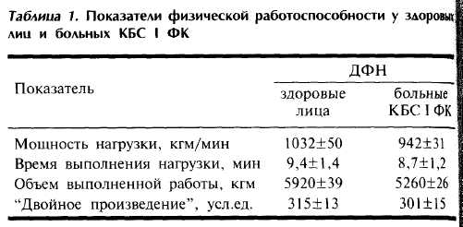
Сыворотку крови получали центрифугированием в
течение 20 мин цельной крови, взятой из локтевой
вены. Концентрации общего холестерина (ХС) и три-
глицеридов (ТГ) определялись на автоанализаторе
Airone-200 с помощью ферментативных наборов фир-
мы "Human" (Германия), ХС липопротеидов высокой
плотности (ЛПВП) — на том же автоанализаторе
после осаждения липопротеидов, содержащих аполи-
попротеин В (апо-В), 0,35% фосфовольфраматом на-
трия с хлоридом магния [24—26]. Концентрацию ХС
липопротеидов низкой плотности (ЛПНП) рассчиты-
вали по формуле W. Friedwald и соавт.
Определение концентраций апо-Л1 и апо-В прово-
дилось методом иммунонефелометрии с применением|
антисывороток фирмы "Behring" (Германия).
Для выяснения истинности повышения уровня ТГ
при нагрузках у 10 обследованных определение кон
центрации ТГ проводилось модифицированным экст
ракционным методом по Gottfrid (1973 г.). Критериями
гиперлипидемии (ГЛП) являлись уровень общего ХС
200 мг/дл и выше и ТГ 150 мг/дл и выше.
Статистическая обработка данных проводилась с
использованием системы статистического анализа SAS.
Непрерывные величины представлены в виде M+SD.
Достоверность различий оценивалась по непарному и
парному критерию t Стьюдента. Различия считались
статистически значимыми при p<0,05.
Результаты исследования
У здоровых лиц (табл. 2) после МДФН (ДФН 100%)
было обнаружено достоверное повышение концентра-
ций общего ХС (на 6,1%), ХС ЛПНП (на 5,6%) и ТГ (на
24,5%). Через 3 ч после окончания МДФН уровни
общего ХС и ХС ЛПНП возвращались к исходным
величинам, в то время как содержание ТГ оставалось
повышенным. После МДФН выявлялось также досто-
верное повышение уровня апо-АІ(на 14%) с последу-
ющим его снижением до исходного значения. Досто-
верной динамики содержания апо-В ХС ЛПВП и
отношения апо-В/апо-АІ не было отмечено.
Изменения в системе липопротеидов крови и их транспортных белков при выполнении здоровыми муж- чинами ДФН интенсивностью 80 и 70% от МДФН в целом были сходными. В ответ на ДФН этих уровней наблюдалось повышение концентраций общего ХС и ХС ЛПНП, а также содержания ТГ при 80% уровне ДФН. При этом происходило повышение концентрации апо-Л1. Все указанные отклонения исчезали через 3 ч после окончания ДФН.
ДФН 60% уровня у здоровых лиц вызывала одно- направленные позитивные изменения, наиболее вы-
КАРЛИОЛОГИЯ (KARDIOLOGIIA), 3, 2003

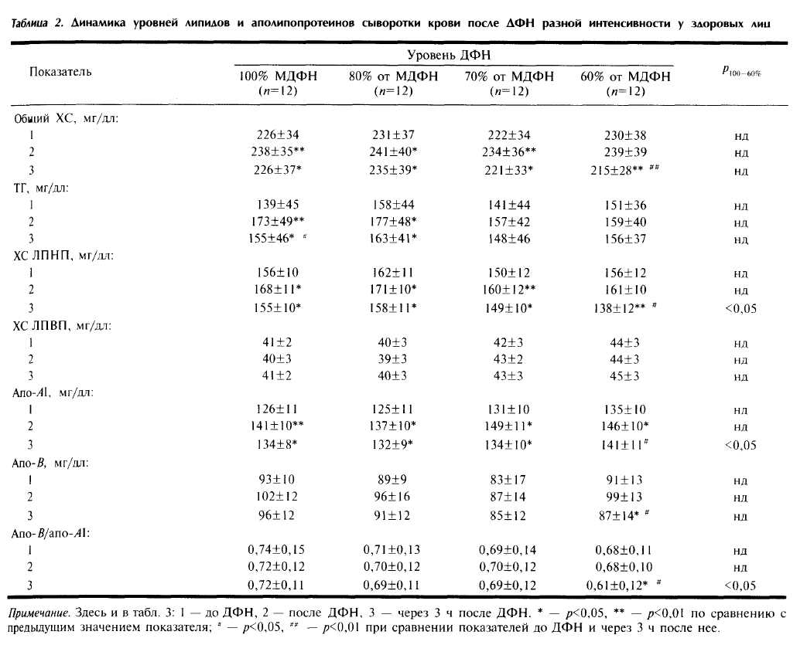

раженные через 3 ч после прекращения ДФН, когда отмечалось достоверное снижение концентрации общего ХС (на 6,5%), ХС ЛПНП (на 11,2%), апо-В (на 12%) и отношения апо-В/апо-AI (на 9,5%). Уровень ТГ оставался стабильным на всем протяжении исследования. После выполнения ДФН 60% уровня, как и более тяжелых нагрузок, у здоровых лиц определялось достоверное повышение содержания апо-A1 (на 8,2%), сохранявшееся и через 3 ч после окончания ДФН.

У больных КБС I ФК (табл. 3), как и у здоровых лиц, в ответ на МДФН наблюдались умеренное, но достоверное повышение концентраций общего ХС (на 8,2%), ХС ЛПНП (на 6,2%) и более выраженный рост уровня ТГ (на 29,0%). Содержание ТГ продолжало возрастать и в последующие 3 ч после МДФН. Через 3 ч после нагрузки отмечалась тенденция (0,05<p<0,1) к снижению уровня ХС ЛПВП. Выявляемое у больных КБС сразу после МДФН повышение уровня апо-A1 (на 7,4%) было в 2 раза меньшим, чем у здоровых лиц, и к 3-му часу после МДФН этот показатель снижался до исходного значения. Последнее сочеталось с повышением концентрации апо-В (на 15,0%) и отношения апо-В/апо-Al (на 8,5%).
При выполнении больными КБС ДФН 80% уровня отмечались такие же изменения липидных и апобелко-вых параметров, что и при МДФН.
КАРЛИОЛОГИЯ (KARDIOLOGIIA), 3, 2003
У больных КБС при нагрузке 70% уровня также наблюдалось повышение содержания общего ХС и ХС ЛПНП. Увеличение концентраций ТГ и апо-В было менее выраженным (на 12,7 и 10,4% соответственно), а через 3 ч отмечалось достоверное снижение этих показателей до исходных величин (на 6,6 и 16,5%). Отношение апо-B/апо-A1 уменьшилось к 3-му часу после прекращения нагрузки. Достоверных изменений концентраций ХС ЛПВП и апо-A1 не было выявлено.
После выполнения больными КБС нагрузки 60% уровня от МДФН было обнаружено кратковременное и незначительное повышение концентрации общего ХС без достоверного изменения содержания ХС ЛПНП. Возрастание уровня ТГ (на 11,5%) определялось только в период выполнения ДФН с последующим его достоверным снижением даже ниже преднагрузочного значения. Уровень ХС ЛПВП оставался стабильным на фоне длительного (до 3 ч наблюдения) повышения концентрации апо-Al (на 10,4%). Отношение апо-В/ апо-A1 при ДФН 60% уровня благоприятно уменьшалось (на 7,4%).
Корреляционный анализ между процентным изменением концентрации атерогенных липидов и уровнем интенсивности выполняемой ДФН в общей группе обследованных (по 24 человека при каждом уровнем нагрузки) показал наличие положительной взаимо-
45

связи: чем выше была интенсивность ДФН, тем выра-женнее (р <0,01) увеличение концентрации общего ХС (r=0,35), ХС ЛПНП (r=0,40), ТГ (r=0,58) и апо-B (г=0,25; p<0,01). При этом наиболее значительным колебаниям после ДФН были подвержены уровни ТГ.

Характер изменений показателей спектра липопро-теидов соотносился с динамикой максимального потребления кислорода при разных уровнях ДФН во время выполнения одинаковой по объему физической работы (см. рисунок). При МДФН объем работы выполнялся в условиях максимального потребления кислорода, что относительно быстро могло приводить к образованию "кислородного долга" и переходу к анаэробному пути энергообразования. По мере уменьшения интенсивности нагрузки (от 100 к 60%) и увеличения ее продолжительности, что требовалось для сохранения заданного объема работы, происходило более экономичное расходование кислорода, обеспечивающее выполнение физической нагрузки в аэробных условиях.
В связи с тем что в группы здоровых лиц и больных КБС входили лица с разным уровнем липидов крови, был произведен раздельный анализ изменений липид-ных и аполипопротеиновых показателей для подгрупп с нормальным уровнем липидов и ГЛП с изучением типа их реакции в ответ на ДФН разной интенсивности (табл.4).
В ответ на МДФН у здоровых лиц с нормолипиде-мией выявлялось увеличение концентрации ano-Al че-
46
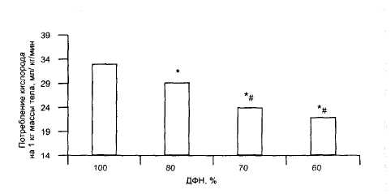
Рисунок. Изменение потребления кислорода при АФН разной интенсивности при одинаковом объеме выполненной работы (обшая группа здоровых лиц и больных КБС; п=10).
* — /КО,05 относительно 100% ДФН;" — р<0,05 относительно 80% ДФН.
рез 3 ч наблюдения, в то время как у здоровых лиц с ГЛП повышение уровня апо-А1 было незначительным (только сразу после МДФН). При этом у здоровых лиц с ГЛП отмечалось повышение уровня апо-B (на 10,8±1,4%; р<0,05). Различия, выявленные между подгруппами, сохранялись и при выполнении ДФН 80% уровня. При ДФН интенсивностью 70% у здоровых лиц с нормолипидемией определялось достоверное снижение концентрации общего ХС крови (со 182±15,1 до 172+13,6 мг/дл; p<0,05). У здоровых лиц с ГЛП изменений липид-ных показателей после ДФН 70% уровня не было обнаружено. После выполнения ДФН 60% уровня у здоровых
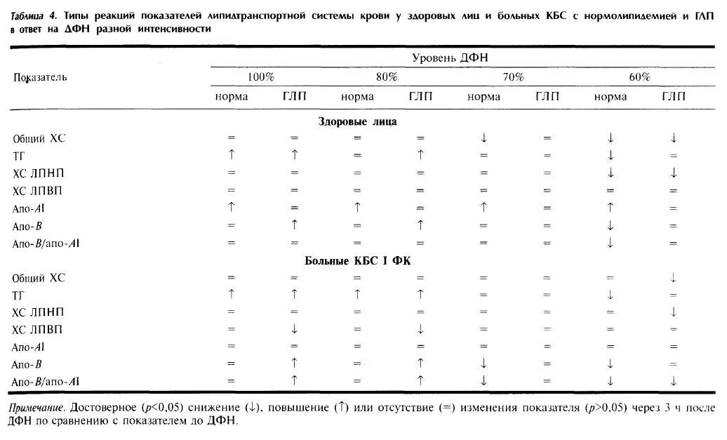

лиц отмечались позитивные изменения в липидтранс-портной системе, наиболее выраженные при нормо-липидемии: снижение уровней ТГ на 10,9+1,3% (p<0,05), апо-Bна 14,4+1,9% (р<0,01) и отношения апо-B/апо-А\ на 11,6+2,1% (/КО,05); при ГЛП снижение уровня общего ХС на 6,2±1,1% (р<0,05) и ТГ на 9,4+1,0% (p<0,05).

Обращает на себя внимание длительно сохраняющееся увеличение концентрации антиатерогенного апо-А\ при всех уровнях ДФН только у здоровых лиц с нормолипидемией.
У больных КБС с ГЛП в ответ на ДФН 100 и 80% уровней выявлялись более длительные и значимые изменения атерогенной направленности, чем у больных КБС с нормолипидемией: достоверное повышение концентрации апо-В, отношения апо-B/апо-A1 и снижение уровня ХС ЛПВП.
У больных КБС с нормолипидемией первые позитивные изменения в спектре липопротеидов крови появились при ДФН 70% уровня в виде снижения уровня апо-B (со 132+18,7 до 123+19,1 мг/дл; p<0.05) и отношения апо-B/апо-A1 (с 0,99±0,13 до 0,94±0,17; p<0,05). В то же время у больных КБС с ГЛП эти показатели не изменялись. При ДФН 60% уровня изменения антиатерогенной направленности у больных КБС выявлялись независимо от исходного спектра липопротеидов крови.
Обсуждение
Выбор физических нагрузок и включение их в комплекс мероприятий по лечению и профилактике заболеваний, связанных с атеросклерозом, представляет собой достаточно сложную задачу. Важно понимать ключевые метаболические процессы, происходящие при выполнении различных физических нагрузок
КАРАИОЛОГИЯ (KARDIOLOGIIA), 3, 2003
здоровыми лицами, а также влияние на эти процессы атеросклероза.
В настоящей работе показано, что у здоровых лиц как с нормолипидемией, так и с ГЛП ДФН интенсивностью 100 и 80% вызывали повышение концентраций атерогенных липидов: общего ХС, ХС ЛПНП и ТГ. Однако у лиц с нормолипидемией отмечалась активация системы обратного транспорта ХС — устойчивое и длительное повышение уровня апо-A1.
У больных КБС как с нормолипидемией, так и с ГЛП в ответ на ДФН 100 и 80% уровней также был выявлен гиперхолестеринемический эффект в сочетании с выраженным повышением концентрации ТГ. Это, очевидно, было результатом более низкой активности периферической липопротеидлипазы у больных КБС. У больных КБС с ГЛП после МДФН отмечалось снижение постнагрузочной концентрации ХС ЛПВП. Нарушение процессов липолиза у больных КБС не сопровождалось адекватным повышением концентрации апо-A1, как это происходило у здоровых лиц с нормолипидемией, а сочеталось с увеличением индекса атерогенности сыворотки крови — отношения апо-В/апо-А1 — за счет повышения постнагрузочного уровня апо-B. Это указывало на преобладание транспорта ХС в периферические ткани и мембраны клеток над его оттоком из них после выполнения ДФН. Такие изменения в липидтранспортной системе крови под влиянием ДФН высокой интенсивности можно расценивать как атерогенные.
При ДФН 70% уровня у здоровых лиц с нормолипидемией было обнаружено небольшое снижение уровня общего ХС на фоне выраженного увеличения концентрации апо-Al, а у больных КБС с нормолипидемией — некоторое снижение концентрации апо-B и отношения апо-B/апо-AI Эти положительные эффекты отсут-
47
ствовали при наличии ГЛП как у здоровых лиц, так и у больных КБС при ДФН 70% уровня.
Максимальное благоприятное влияние ДФН на липидный спектр крови у здоровых лиц и больных КБС как при нормальном уровне липидов крови, так и при ГЛП проявлялось при ДФН умеренной интенсивности (60% от МДФН) и выражалось в снижении уровней общего ХС, ХС ЛПНП, ТГ, апо-B, аполипопротеино-вого индекса атерогенности апо-B/апо-A1 и повышении уровня апо-AI (у здоровых лиц).
На основании полученных данных можно полагать, что ДФН 60% уровня способствовали запуску механизмов, вызывающих антиатерогенные изменения в ли-пидтранспортной системе крови. При этом, по-видимому, происходили усиление активности липопротеид-липолиза, приводящее к снижению уровня ТГ, повышение скорости утилизации апо-B-содержащих ли-попротеидов (снижение уровней общего ХС, ХС ЛПНП и апо-B) и активация механизма обратного транспорта ХС (повышение уровня апо-А~I).
Появлению первых позитивных изменений в ХС-транспортной системе крови при ДФН меньше 70% уровня способствовало, очевидно, более экономичное потребление кислорода тканями организма, позволяющее выполнять физическую работу без "кислородного долга" и тем самым обеспечивать аэробные условия для окисления липидов. Можно полагать, что ДФН 70% уровня является отрезной точкой, по одну сторону от которой (меньше 70% уровня ДФН) создаются оптимальные условия газообмена, приводящие к ан-тиатерогенным изменениям в спектре липопротеидов крови, а по другую (больше 70% уровня ДФН) — негативные изменения проатерогенного характера.
Каков предполагаемый механизм негативного (атеро-генного) влияния ДФН высокой интенсивности на систему транспорта липидов крови?
Повышение уровней общего ХС и ТГ при чрезмерном физическом напряжении, по-видимому, является компенсаторной реакцией, направленной на энергообеспечение скелетной мускулатуры, работающей в режиме максимального напряжения. Начальный этап механизма мобилизации жиров при физическом напряжении, очевидно, связан с адренергической реакцией, а именно с высвобождением катехоламинов в окончаниях симпатических нервов в жировой ткани, а также с увеличением концентрации глюкокортикои-дов [27]. Таким путем запускается "липолитический каскад" активации гормончувствительной липазы, что способствует липолизу жира в жировых депо с образованием и последующим высвобождением в кровь большого количества неэстерифицированных жирных кислот, которые и подвергаются [β-окислению в скелетных мышцах.
ДФН высокой интенсивности относительно скоро приводит к образованию "кислородного долга" и переходу к анаэробному пути энергообразования (анаэробному гликолизу) с развитием метаболического ацидоза (за счет накопления молочной кислоты), в условиях которого жирные кислоты не могут быть окислены [27]. Быстрому увеличению концентрации лактата в крови при выполнении высокоинтенсивной ДФН способствует вовлечение в физическую работу преимущественно мышечных волокон с быстрым типом сокра-
48
щения, т.е. "белых" мышц [28]. Эти мышцы по струк-. туре отличаются от мышечных волокон с медленным' типом сокращения, т.е. "красных" мышц, задейство-ванных в основном при выполнении ДФН умеренной интенсивности, меньшим количеством митохондрий и меньшей плотностью капиллярной сети, являющей- ся определителем активности липопротеидлипазы [29].
В условиях метаболического ацидоза активность ли-
попротеидлипазы, катализирующей реакции гидролиза
липопротеидов в кровотоке, снижается [29]. Избыток
жирных кислот остается в циркулирующей крови до тех
пор, пока организм вновь не перейдет на аэробный путь
энергообразования и не завершится захват липидов в
печень. При этом гиперлипидемический эффект высо-
коинтенсивной ДФН только у здоровых лиц с нормоли-
пидемией сопряжен с компенсаторной активацией си-
стемы обратного транспорта ХС из периферических
тканей и атерогенных липопротеидов крови в печень для
дальнейшей его метаболизации. Но у здоровых лиц с
ГЛП и больных КБС выявляется недостаточность меха-
низма активации обратного транспорта ХС в условиях
напряженной физической нагрузки.
Какую же реакцию показателей липидтранспортной
системы в ответ на ДФН разной интенсивности следует
рассматривать как физиологическую?
Наиболее близкой к этому понятию будет реакция здоровых мужчин с нормолипидемией, которая харак- теризуется следующими изменениями: после ДФН интенсивностью 100% — умеренным повышением уров-
ней общего ХС, ХС ЛПНП и ТГ на фоне увеличения концентрации апо-AI при стабильном уровне ХС Л П ВП 'и отсутствии изменения индекса атерогенности — • отношения апо-B/апо-A1; после ДФН интенсивное- тью 80% — умеренным и кратковременным повыше- нием уровня общего ХС на фоне стойкого увеличения
концентрации апо-A1; после ДФН интенсивностью 70% и особенно 60% — снижением уровня общего ХС, ХС ЛПНП, ТГ, апо-B и отношения апо-B/апо-AI и повышением концентрации апо-AI.
Выводы
1. Динамические физические нагрузки высокой
интенсивности — 100 и 80% от индивидуальной макси-
мальной толерантности — вызывают в липидтранспорт-
ной системе крови изменения атерогенной направ-
ленности: повышение уровней общего холестерина,
холестерина липопротеидов низкой плотности и три-
глицеридов. При этом у здоровых лиц с нормолипиде
мией повышается уровень аполипопротеинов АI, а у
здоровых лиц с гиперлипидемией и больных коронар
ной болезнью сердца I функционального класса такого
компенсаторного увеличения содержания аполипо
протеинов А\ не происходит, более того у них повыша
ются уровень аполипопротеина В и величина аполи-
попротеинового индекса атерогенности — отношения
аполипопротеинов В/А1.
- Динамические нагрузки интенсивностью 60% от
индивидуальной максимальной толерантности приво
дят к изменениям антиатерогенной направленности:
снижению концентрации апо-B-содержащих липо
протеидов и отношения аполипопротеинов В/AI.
- Динамические физические нагрузки интенсив
ностью 60% целесообразно включать в тренировоч-
КАРАИОЛОГИЯ (KARDIOLOGIIA), 3, 2003
но-реабилитационные программы у больных коронарной болезнью сердца и в комплекс мероприятий по первичной профилактике атеросклероза у здоро-
ЛИТЕРАТУРА
- Аронов Д.М., Николаева Л.Ф., Крамер А.А. Физические трени
ровки у больных ИБС: основные недостатки и перспективы.
Кардиология 1985;2:5—9.
- Quittan M. Rehabilitation in coronary heart disease. Value, indication
and contraindications of exercise therapy. FortschrMed 1994; 112:97—
100.
- Hardman A.E. Exercise in prevention of atherosclerotic, metabolic
and hypertensive disease review. J Sports Sci 1996; 14:201 —218.
- Haskell W.L., Alderman E.L., Fair J.M. et al. Effects of intensive
multiple risk factor reduction on coronary atherosclerosis and
clinical events in men and women with coronary artery disease. The
Stanford coronary risk intervention project. Circulation 1994;89:975—
-990.
- Niebauer J., Hambrecht R., Schlierf G. et al. 5 years of physical
exercise and low fat diet: effects on progression of coronary artery
disease. J Cardiopulmonary Rehabil 1995; 15:47—64.
- Morris J. W., Everitt M. G et al. Vigorous exercise in leisure-time
protection against coronary heart disease. Lancet 1980; 1207—
1211.
- MorrisJ.N., Clayton D.G., Everitt M.G. etal. Exercise in leisure-time:
coronary attack and death rates. Br Heart J 1990;63:325—334.
- Kala P., Romo M., Stiltanen P., Halonen P.I. Physical activity and
sudden cardiac death. Adv Cardiac 1978;25:27—34.
- Punsar S., Karvonen M.J. Physical activity and coronary heart
disease in population from east and west Finland. Adv Cardiac
1976;18:I96—207.
- LeonA.S., ConnettJ., Jacots D.K., RauramaR. Leisure-time physical
activity levels and risk of coronary heart disease and death. The
multiple risk factor intervention trial. JAMA 1978;258:2388—
2395.
- Shaper A.G., Wannamethee G. Physical activity and ischemic heart
disease in middle-aged British men. Br Heart J 1991;66:384—394.
- Sallis J.F., Haskell W.L., Wood P. D. et al. Vigorous physical activity
and cardiovascular risk factor in young adults. J Chon Dis
1986;39:115—120.
- William L, Haskell W.Z. Physical activity and health: need to define
the required stimulus. Am J Cardiol 1985;35:4D— 10D.
- Weintraunb M.S., Eisenberg S., Breslow J.L. Different patterns of
postprandial lipiprotein metabolism in normal, type 11a, type III
and type IV hyperlipoproteinemic individuals. J Clin Invest
1987;79:1110-1119.
вых лиц с гиперлипидемией для коррекции атеро-генных изменений в системе транспорта липидов крови.
- Asay R.W., Vieweg W.V.R. Severe coronary atherosclerosis in a
runner an exception to the rule? J Cardiac Rehab 1981; 1:413—
421.
- Noaker T.D., Opie L.H., Rose A. G. et al. Auropsy-proved coronary
atherosclerosis in marathon runner. N Engl J Med 1979;30I:86—
89.
- BaroldS.S., Hanss R. G. etal. Exercise-induced myocardial infarction
due to coronary thrombosis. Am Heart J 1985; 109:590—593.
- Huttunen J.K., Lansimies E., Vontilainen E. etal. Effect of moderate
physical exercise on serum li poproteins.Circulation 1979;60:1220—
1229.
- Lee I.M. How much physical activity is optimal for health?
Methodological considerations. Res Q Exer Sport I996;67:2O6—
212.
- Mac Аи ley D. Physical activity, lipids, apolipoproteins and Lp(a)
in Northern Ireland Health and Activity Survey. Sci Sports Exer
1996;28:720—736.
- NIH Consensus development panel on physical activity and
vascular health. Physical activity and cardiovascular health. JAMA
I996;276:241—246.
- Перова Н.В., Бубнова М.Г., Аронов Д. М. и др. Влияние физичес
ких нагрузок на алиментарную гиперлипидемию. Кардиоло
гия 1992; 11-12:59-62.
- Аронов Д.М., Бубнова М.Г., Перова Н.В. и др. Влияние макси
мальной и субмаксимальной физических нагрузок на али
ментарную дислипидемию. Тер арх 1993;3:57—62.
- Bucolo G., David H. Quantitative determination of serum triglycerides
by the use of enzymes. Clin Chem 1973; 19:476—482.
- Roeschlau P., Bernt E., Gruber W. Enzymatishs bestimmung des
gezam cholesterines in serum. Z Klin Chem Klin Biochem
1974; 12:226-229.
- Assman J., Schrewer H., SchwictzJ., Hagele E.O. Quantification of
high-density lipoprotein cholesterol by precipitation with
phosphotungstic acid MgCL,. Clin Chem 1983;29:2026—2030.
- Лейтес СМ. Проблемы регуляции обмена веществ в норме и
патологии. Избранные труды. М: Медицина 1978.
- Belardinelli R., Barstow T.J. Skeletal muscle oxygenation during
constant work rate exercise. Med Sci Sports Exer 1995;27:512—
519.
- Kiens B.,Lithell H. Lipoprotein metabolism influenced by training-
induced changes in human skeletal muscle. J Clin Invest 1989;83:558.

